Archivní číslo vzorku | 9958
Odběrové číslo vzorku | 1
Pořadové číslo karty vzorku v databázi | 1126
Místo
Objekt | HERBÁŘ ANEB BYLINÁŘ, res. Guláš
Místo odběru popis | Vzorek Identifikační číslo vzorku Místo odběru Povrchová úprava Stručný popis Analýza  vzorek č. 1 9958 Pravý horní vaz ne motouz OM  vzorek č. 2 9959 Poškozené šití vazby ne Fragment nitě z knižní vazby OM  vzorek č. 3 9960 Zadní strana záložky ne Usňový pokryv knižní vazby OM  vzorek č. 4 9961 Zadní část spodního usńového řemínku ne Useň řemínku OM  vzorek č. 5 10028 ano OM  SEM-EDX  vzorek č. 6 10029 ano OM  SEM-EDX
Místo odběru foto | 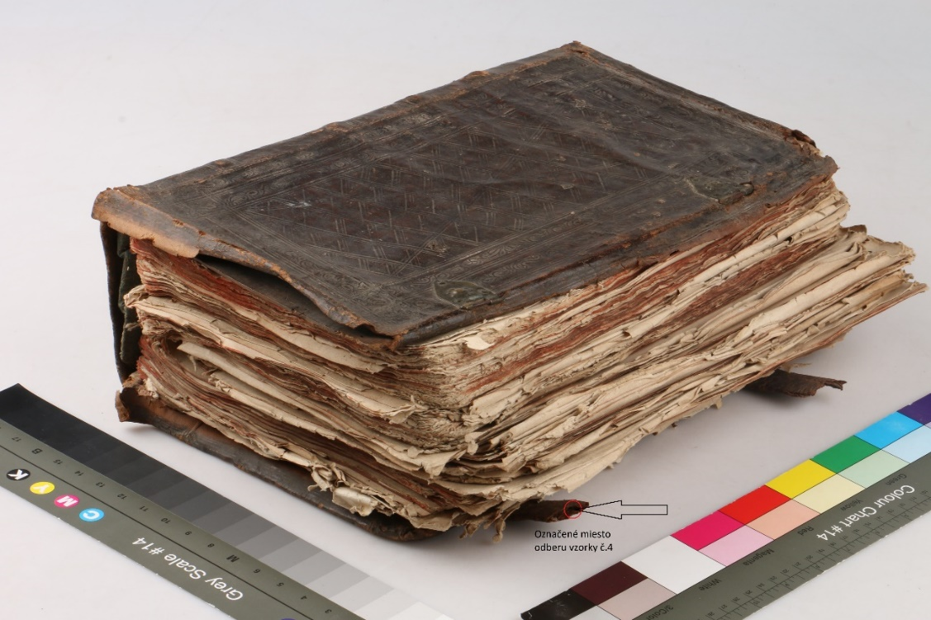
Typ díla | Kniha
Typ podložky (v případě vzorků povrchových úprav / barevných vrstev)
Datace objektu
Zpracovatel analýzy | Hurtová Alena
Datum zpracování zprávy k analýze | 28. 1. 2020
Číslo příslušné zprávy v databázi zpráv | 2020_8

Výsledky analýzy

Vzorek č. 1/9958

motouz

Lokalizace: pravý horní vaz

Místo odběru
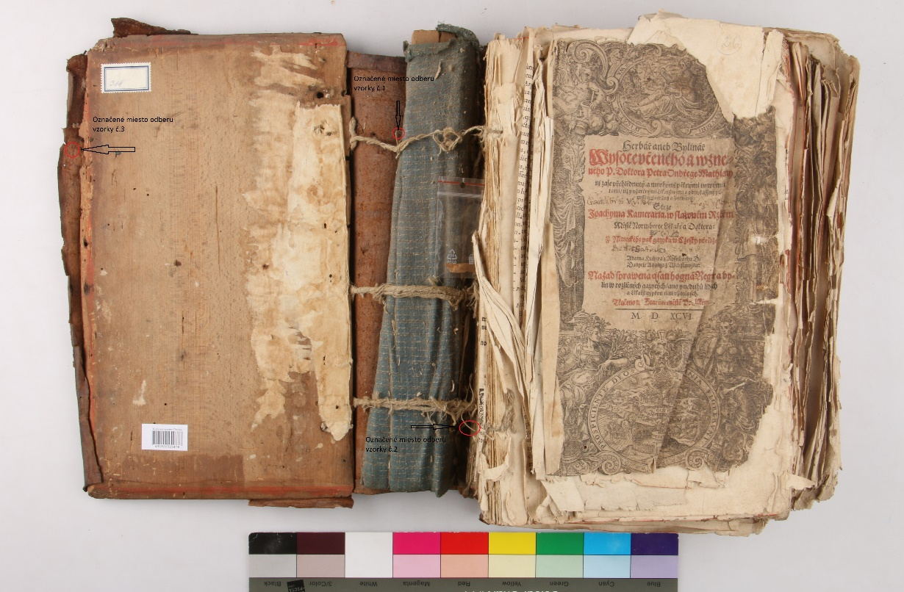

Místo odběru vzorku 1/9958

Identifikace vláken - optická mikroskopie

Snímek vláken vzorku 19958 v Herzbergově činidle. Fotografováno na optickém mikroskopu Nikon ECLIPSE LV100 při zvětšení na mikroskopu 50x, 100x a 200x.v bílém procházejícím světle.

Vyhodnocení
Vzorek tvořil motouz jejíž jednotlivá vlákna mají viditelná kolénka, úzký lumen, tloušťku vláken mezi 10 až 25 µm. Po styku s Herzbergovým činidlem došlo k zrůžovění vláken. Tyto znaky jsou typické pro lýková vlákna (například len, konopí, nebo kopřiva).

Fotodokumentace analýzy

